Styrelsen 2024 | SPF Seniorerna Göteborgsdistriktet
Lars Nyström  Styrelsens ordförande  Tel: 070-622 24 49  Epost: 76nystrm@gmail.com | 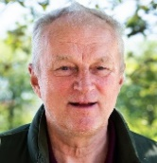
Christina Vollert  Styrelsens vice ordförande  Tel: 073-340 26 99  E-post:  chri.vollert@gmail.com | 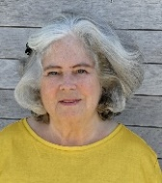
Bo Andrén  Sekreterare  Tel: 070-585 08 00  Epost:  bosseandren@yahoo.se | 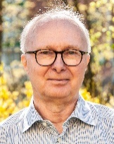
Ingegerd Andersson  Styrelseledamot  Tel: 070-5260624  E-post.  anderssoningegerd35@gmail.com | 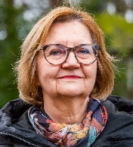
Kerstin Segesten  Styrelseledamot  Tel: 070-829 64 99  Epost: kerstin@segesten.se | 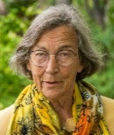
Christina Ramberg  Styrelseledamot  Tel: 070-5841471  E-post: ramberg.chris1@gmail.com | 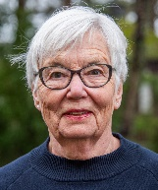
Alf Lernestam  Styrelseledamot  Tel: 070-611 44 14  E-post:  alernestam@gmail.com | 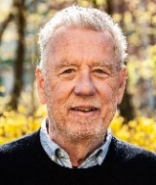
Pernilla Knutsson  Styrelseledamot  Tel: 070-696 02 44  E-post: pernilla_knutsson@hotmail.com | 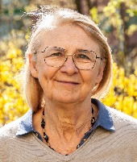
Elisabeth Wennström  Styrelseledamot  Tel: 070-635 26 36  Epost: elisabet_wennstrom@yahoo.se | 